Les Calanques

Introduction :
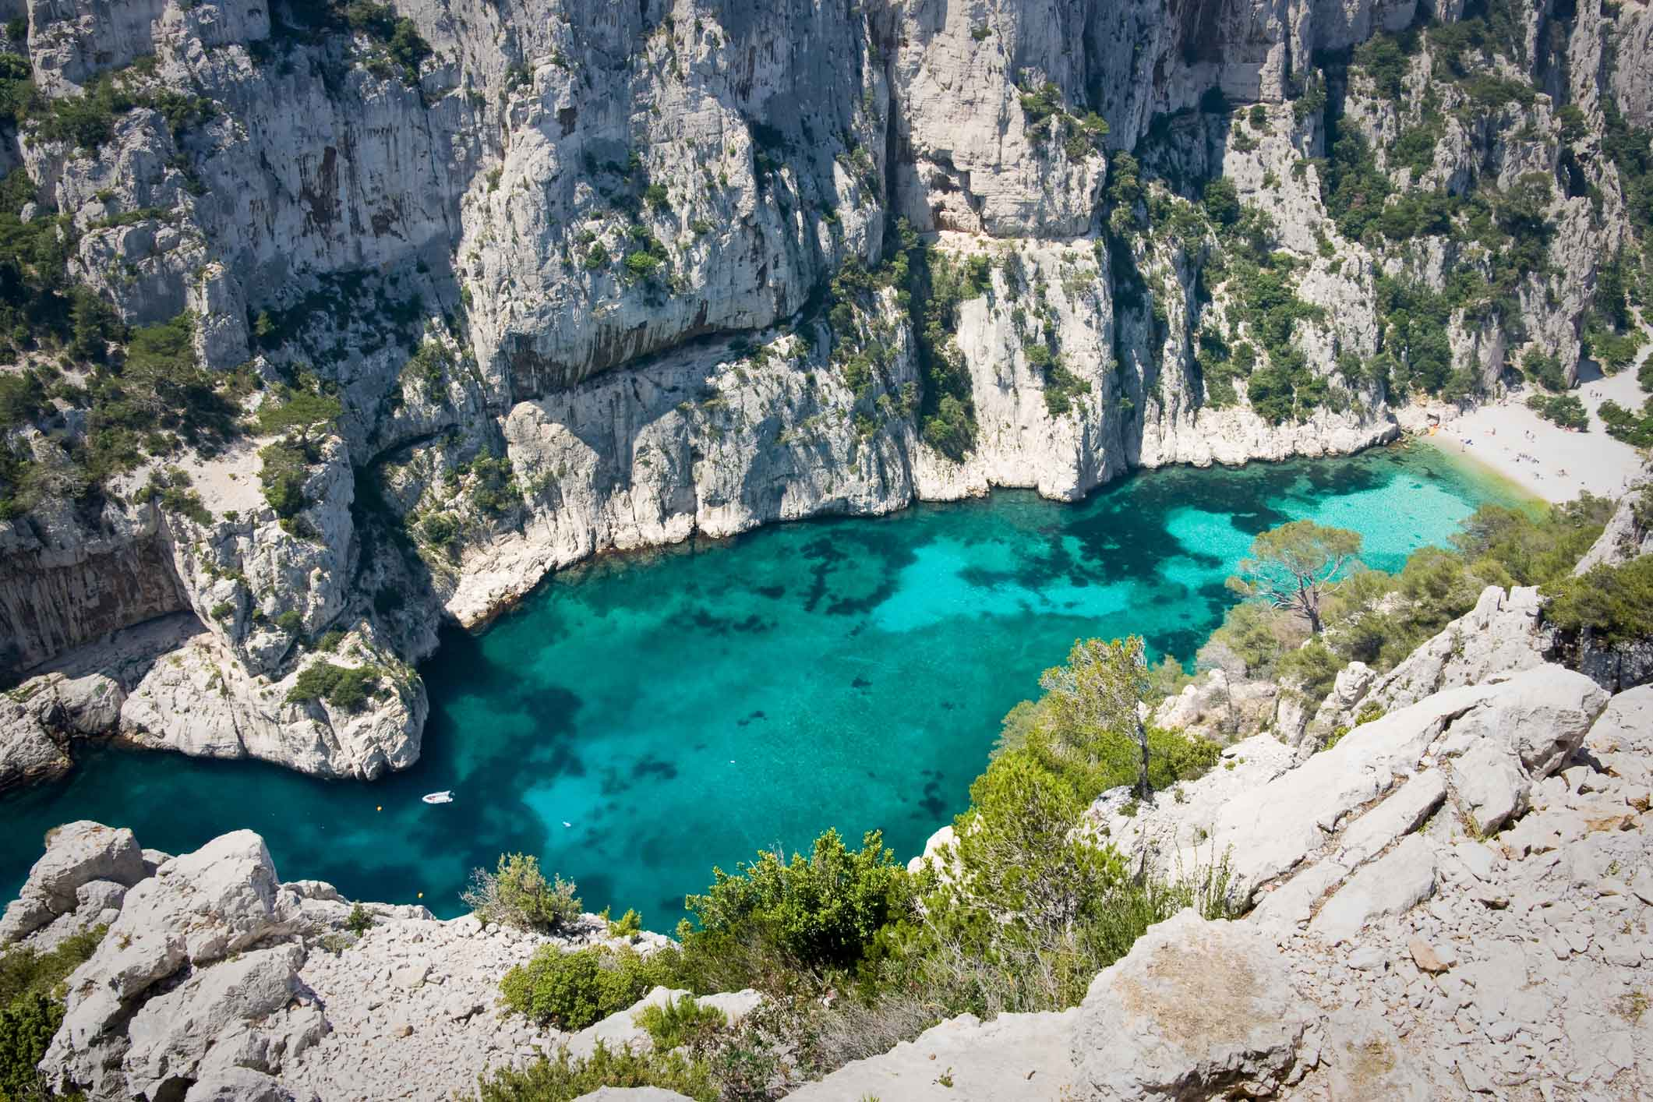
Le parc national des Calanques, fait la renommée de Marseille. Les Calanques sont constituées de trois grands massifs montagneux entourées de villes, de vallées, de plaines et de la mer méditerranéenne. 8 500 hectares pour la partie terrestre et 43 500 hectares pour la partie marine. Son paysage regorge de mystères et secrets. L’histoire des Calanques est riche, elle date d’avant la naissance de Massalia voire avant l’apparition de la vie des êtres vivants. Son histoire est donc reliée à celle de la Terre qui est le point de départ de tout.

L’Histoire de la Terre

Tout à commencer il y a 4,5 milliards d’années lorsque la Terre n’était qu’une boule de feu constituée de volcans. La chaleur était tellement haute qu’il n’y avait aucun être vivant, de plus on assistait à une pluie de météorites. L’apparition de sources de vie commence il y a environ 3,8 à 3,5 milliards d’années, avec celle des procaryotes ainsi que d’autres éléments : les hydrocarbures, les molécules complexes, les protéines, les acides aminés, les acides nucléiques.
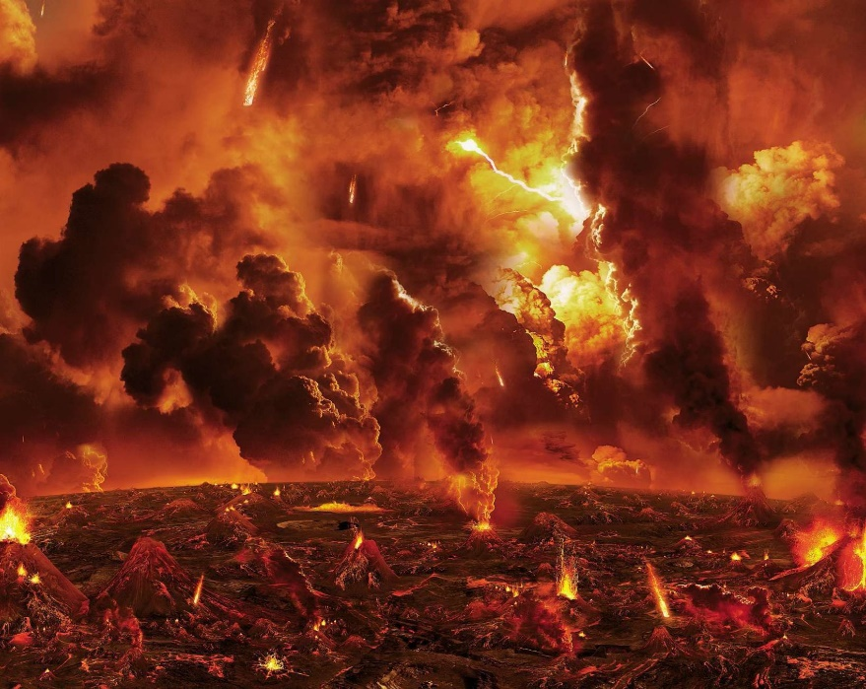

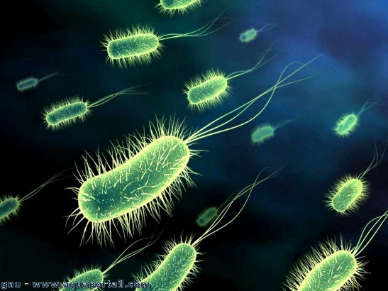
Durant 500 millions d’années, la vie est simple (unicellulaire) et reste dans les océans. Puis, lentement, le matériel génétique apparaît ainsi que la photosynthèse qui a permis d’extraire de l’hydrogène de l’eau et le carbone du carbonique, et enfin l’atmosphère commence à se charger d’oxygène au bout de quelques milliers d’années mettant fin à une grande partie de la vie anaérobie (sans oxygène).
Il y a 2 milliards d’années, l’océan, l’atmosphère dans laquelle a commencé à s’oxyder est cassée par les U.V relâchant alors l’oxygène et une couche d’ozone se créée. Dès lors, des vies peuvent évoluer en dehors des océans.
Un milliard d’années plus tard, les premières cellules d’eucaryotes apparaissent dans l’océan dont les noyaux contiennent l’information génétique.
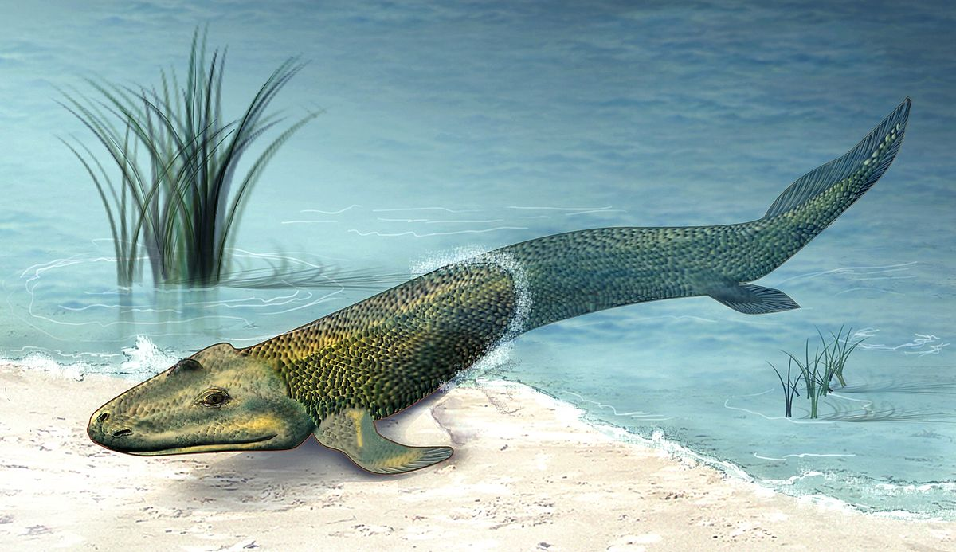
Il y a 450 millions d’années, le poisson crocodile, l’eusthenoptéron, premier animal à sortir de l’océan. La vie commence alors à coloniser, les plantes et animaux se développent ainsi que les éléments de reproduction par le bais de mutation et d’évolution.
Il y a 200 millions d’années apparaissent les premiers mammifères, disparition en masse d’êtres vivants et c’est l’ère des dinosaures.
Il y a 65 millions d’années, les dinosaures disparaissent laissant place aux mammifères.
Il y 7 millions d’années, apparition de la vie humaine et vers il y a 4 millions d’années, la vie humaine a évolué. Les australopithèques ont développé une colonne vertébrale, marchent debout et sont plus intelligents. Puis vient alors les Homo Sapiens il y a 300 000 années.

L’histoire des Calanques

- La création des Calanques
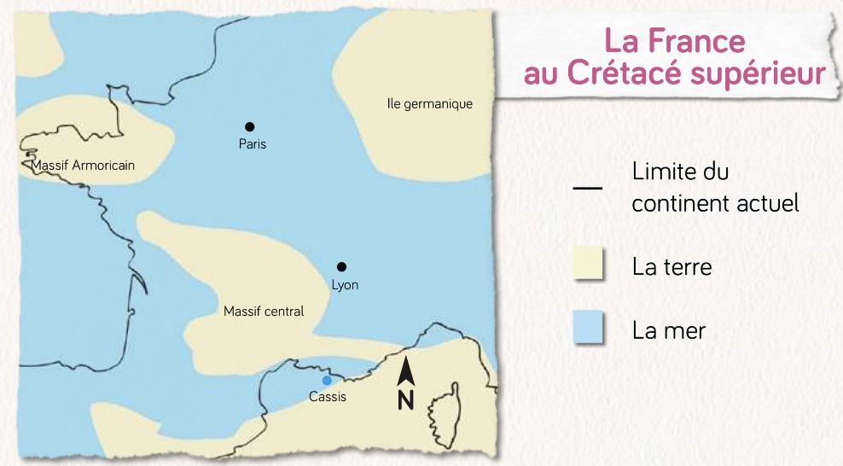
Les Calanques ont débuté pendant l’ère des dinosaures, or la Terre était bien différente de celle d’aujourd’hui, le climat était plus chaud, il n’y avait pas de plantes à fleur et les territoires étaient peuplés de dinosaures.
Il y a 120 millions d’années, la Provence était une mer chaude et peu profonde et lentement, il y eut trois phases importantes :
La première phase est celle de la sédimentation pendant laquelle les coquillages et squelettes de calcaire vont tomber et s’accumuler sur le fond de la mer pour former des sédiments. Ainsi la profondeur augmente mais également la température et la pression. Après des processus physicochimiques et biochimiques, les sédiments subissent une diagénèse par compaction, c’est-à-dire la transformation des sédiments en roche compacte. Puis sous la pression de la déposition de sédiments, l’eau est chassée, les particules se rapprochent et s’entassent. La porosité diminue. Par ailleurs ce sont ces sédiments qui composent le massif des calanques plus connu aujourd’hui sous le nom de roches « calcaires ».
La deuxième est la phase de soulèvement et de déformation il y a 60 millions d’années. C’est la collision entre la plaque ibérique et la plaque européenne qui créé la chaîne pyrénéo-provençale.
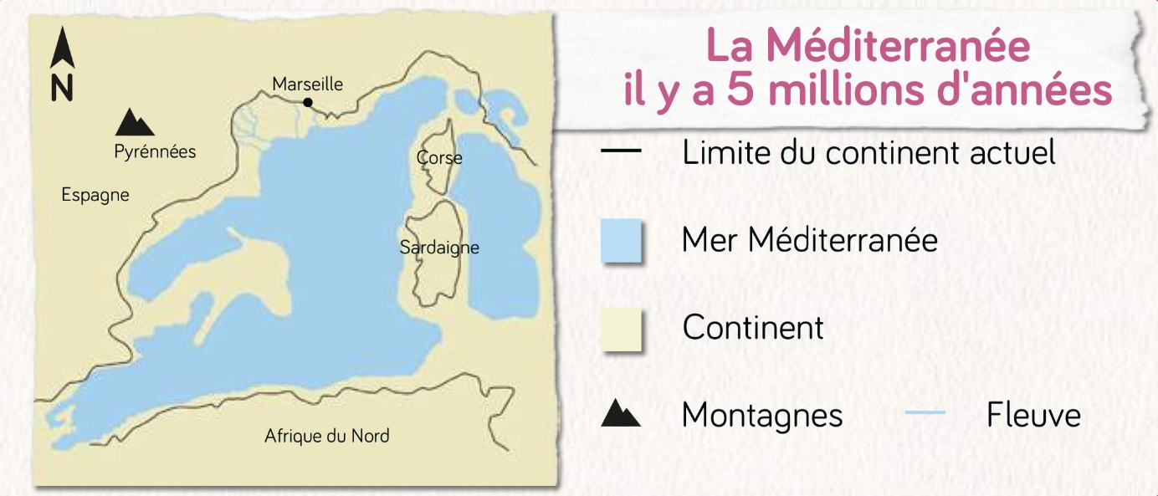
Après la phase de glaciation du quaternaire entraînant une baisse du niveau de la mer, on assiste à la troisième phase, celle d’érosion qui va sculpter le paysage des calanques, formation des grottes, rivières souterraines, etc. Mais lorsque la méditerranée s’assécha, il y a 5 millions d’années (crise de salinité méssinienne) les fleuves creusent des canyons pour atteindre la mer qui se trouvait 200 mètres plus bas. A la fin de la période glaciaire, il y a 12 000 ans, la planète se réchauffa entraînant la hausse du niveau de la mer recouvrant les pieds du grand massif calcaire.

- Les Calanques et l’Homme
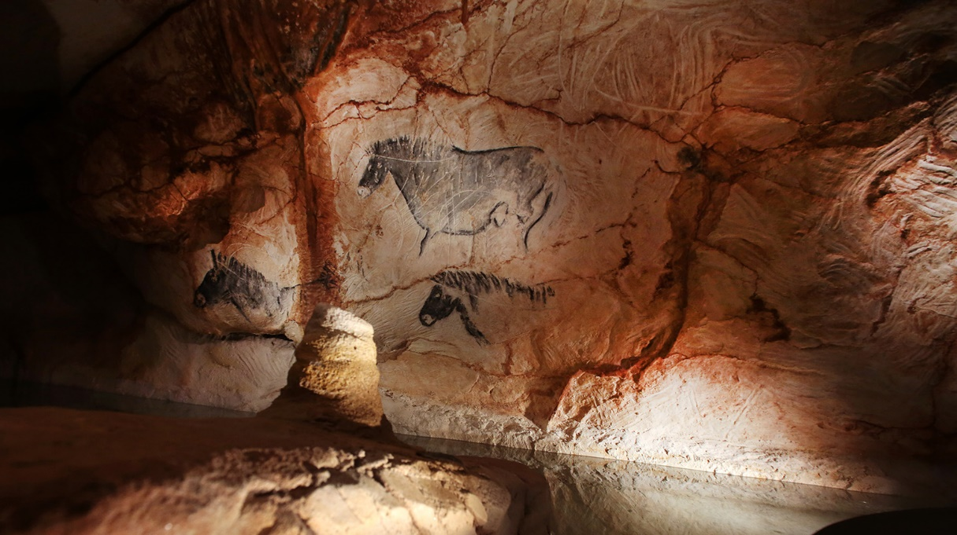
Depuis l’aube des temps, le territoire des calanques est source de nourriture et de matière première pour les hommes. Il est aussi un lieu de culte et d’art. Les mêmes cites ont souvent été occuper pendant la préhistoire puis l’Antiquité parfois au Moyen- Age et au 20e siècle. Ces époques reculées ont laissé des traces aux quatre coins du parc national, des peintures rupestres de la grotte Cosquer aux céramiques grecques découvertes dans le massif de Marseilleveyre.
En effet la grotte Cosquer est témoin des origines, des premières traces d’activités humaines dans les calanques remontant à environ 300 000 ans, lors du paléolithique inférieur.
Beaucoup plus tard, la grotte Cosquer qui est fréquentée par l’homme entre 27 000 et 18 000 avant notre ère. À la suite du réchauffement progressif de la planète provoquant la remontée des eaux, la grotte est devenue inaccessible il y a 9 000 ans environ. Son entrée se situe environ à 35 mètres sous le niveau de la mer.

- Les Calanques depuis l’Antiquité jusqu’à aujourd’hui…
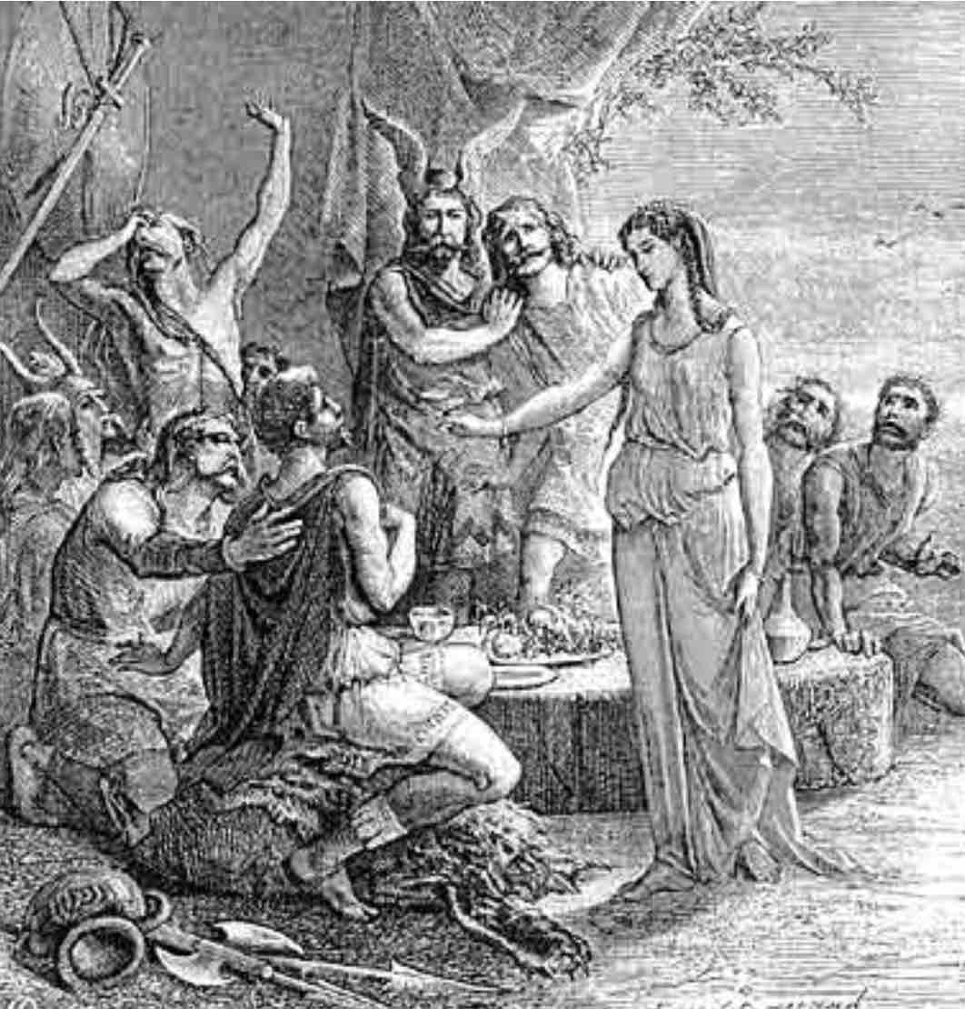
Au Ve siècle avant JC, les hommes qui habitaient dans la région fondèrent Marseille, appelé auparavant Massalia, puis vers le début du VIe siècle, les Grecs s’y installèrent. Or une légende existe disant que le roi Nan offrit la main de sa fille Gyptis à un marin grec Protis lors d’un banquet mais aussi un territoire destiné à accueillir le comptoir grec de Massilia. Ainsi, au fur et à mesure du temps, la ville fut appelée Massalia, puis Massilia, puis Marsiho et aujourd’hui Marseille. La création et le développement de cette ville a eu un grand impact sur la suite de son histoire et sur les calanques qui a changé de paysage avec la plantation d’oliviers et les vignes qui poussaient sauvagement.
L’influence gréco-romaine de la ville fut alors animée par l’activité marchande qui était installée dans un port construit nouvellement où les bateaux grecs et marseillais faisaient des va et vient et vendaient du commerce en Espagne, Maghreb, Italie et en Afrique. Cependant ces activités commerciales attiraient souvent les pirates dans le port.
Le 4 septembre 476, Romulus Augustule (dernier empereur de l’Empire romain d’Occident) marque la fin de la domination romaine en abdiquant. Le port connaît par la suite de nombreuses invasions barbares entre le VIème siècle et le VIIème siècle. Mais aussi des guerres et épidémies de peste au Xème siècle, néanmoins le royaume de Bourgogne-Provence cesse tout cela en confiant Marseille au comte de Provence (représentant l’Empire romain germanique).
Pendant la Renaissance, jusqu’au XVIe siècle, le paysage des Calanques eut un grand impact par la suite d’une perte conséquence de végétation après l’envoi des troupeaux pour paître pendant une certaine période. Outre que les végétations, des oiseaux tels que les faucons pèlerins qui sont protégés aujourd’hui étaient chassés et capturés autrefois pour être revendus à des prix très élevés.
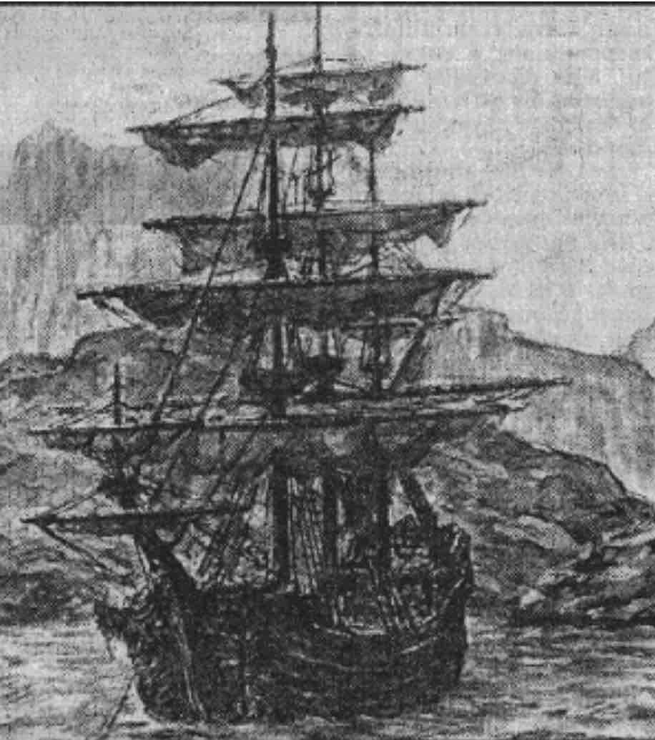
Au XVIIIème siècle, le navire Grand Saint Antoine qui était de retour de voyage en Syrie dans laquelle il y avait une cargaison d’une valeur de 100 000 écus, échoua dans ces eaux et dont les étoffes qui en faisaient partie, portaient en elles une bactérie entraînant une terrible tragédie sur les rives provençales, celle de la peste qui marqua l’Histoire des Calanques. La contamination persistera jusqu’en janvier 1723. Et le bateau sera retrouvé en 1978.

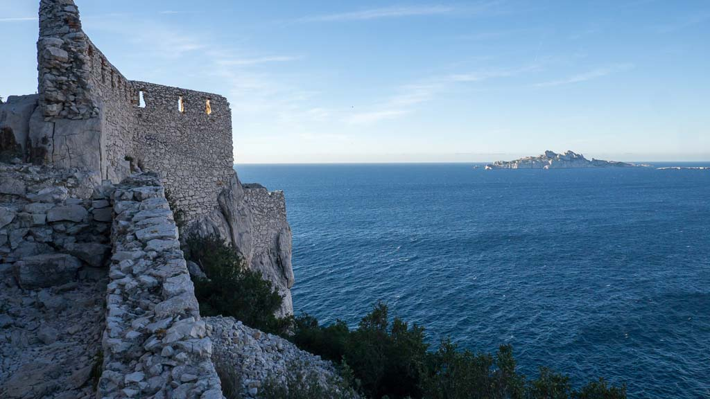
Les Calanques gardent également trace des canons encastrés dans les rochers, certains étaient déjà construits et d’autres qui l’ont été après l’édiction par Napoléon Bonaparte afin de lutter la flotte anglaise mais aussi depuis les années 1880, le fortin de Cassis qui reste dans les Calanques, notamment le « Züd Wall » (mur du sud) laissé depuis la seconde guerre mondiale par les Allemands.
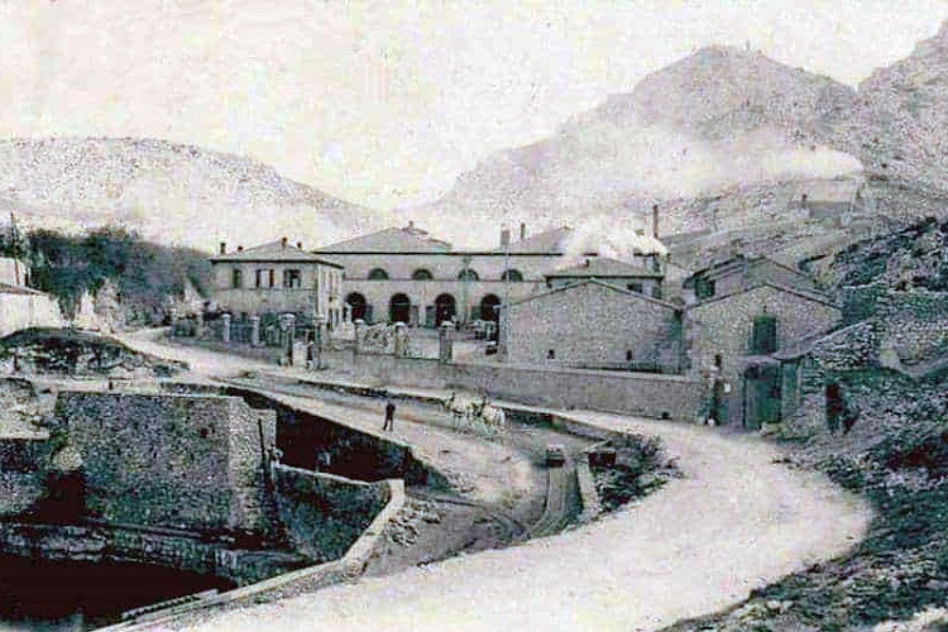
Depuis les années au milieu du XVIIIe siècle, l’industrialisation s’est manifestée, les usines commençaient à faire leur apparition, or elles ont des impacts négatifs sur l’environnement et polluent.

Aujourd’hui, les Calanques sont protégées, c’est l’un des parcs nationaux de la France.
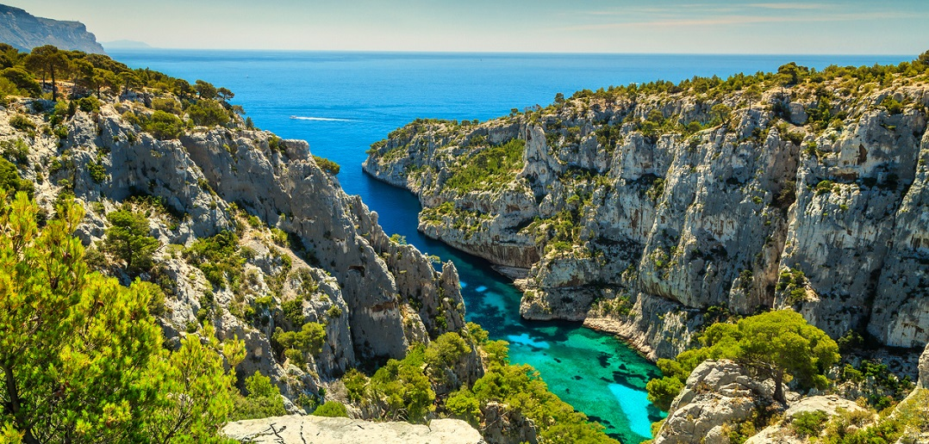

La protection de la nature dans les Calanques

Les Calanques, 10ème parc national français mit en place par la création du Groupement d’intérêt, qui a commencé à germer en 1999, est menacé par les activités humaines…
Il a donc fallu protéger ce patrimoine et sa biodiversité, qui a été concrétisées le 18 avril 2012.
Néanmoins, cela n’a pas suffi à arrêter les dégradations causées par les Hommes.
Il y a plusieurs facteurs qui nuisent aux Calanques tels que :
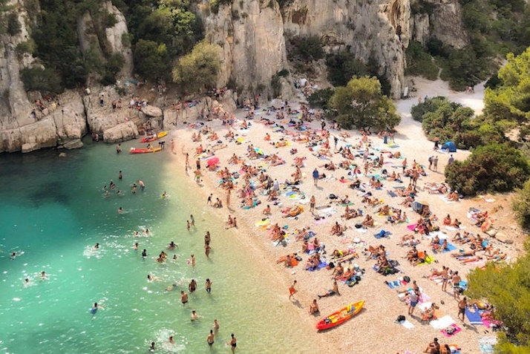
- Le développement du tourisme ainsi que les agglomérations intenses sur le littoral qui dégradent le milieu naturel comme les déchets jetés, musiques qui nuisent à la tranquillité des animaux, les transports tels que les voitures qui stationnent sur les milieux naturels…
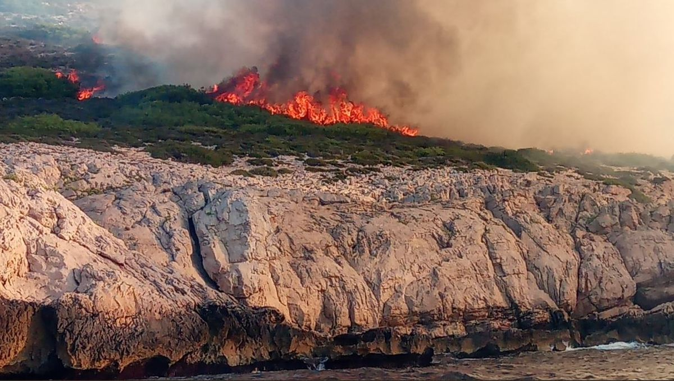
- Les risques d’incendies qui peuvent détruire plusieurs hectares de la nature. Ce risque est accentué par les vents violents et la sécheresse du milieu, ainsi que les mégots de cigarettes jetés par les gens. En moyenne, il y a un grand feu dans les Calanques tous les 15 ans contre, par exemple 25 ans dans les Bouches-du-Rhône.

- La pollution dans les eaux de mer est également un facteur important, car la pollution nuit à la santé des animaux marins ainsi que les habitats marins. Le relâchement de pétrole est également une des causes car il pollue les mers et donc les poissons.

Pour éviter toutes ces conséquences, il y a eu la mise en place d’un cadre réglementaire pour protéger les Calanques comprenant :

- Une police de l’environnement qui va prévenir et sanctionner les atteintes aux Calanques. Elle est assurée par des inspecteurs de l’environnement qui ont la charge de s’occuper du renouvellement des ressources naturelles, le maintien et la restauration des espèces, des habitats et des paysages, l’enrayement de l’érosion de la biodiversité ainsi que la limitation de la pollution. Si un de ces critères n’est pas respectés, les sanctions encourues peuvent être : soit une procédure administrative, soit une procédure judiciaire, soit les deux de manière articulée.

- Une zone de non-prélèvement pour renforcer la biodiversité marine et les ressources halieutiques. Dans les Calanques, sept zones ont une interdiction de prélèvement. Pour surveiller que cela est bien respecté, il y a des installations de bouées et des points GPS ou bien des panneaux de signalétiques posés à terres pour les zones côtières.

- Le projet LIFE habitats Calanques qui a la charge de faire face aux menaces et agir pour la protection des milieux naturels et des plantes menacées du bord de mer. Elle est née à la suite de la volonté des acteurs du territoire du Parc national suites aux fortes pressions anthropiques comme l’urbanisation, l’attrait du tourisme, le développement des loisirs de pleine nature qui conduisent à la perte considérable des espèces endémiques et rares ainsi que la dégradation des milieux naturels. Le projet aménage les sentiers pour éviter le piétinement de la végétation et l’érosion des sols, limite la propagation des plantes exotiques envahissantes, sensibilise et partage les connaissances localement en France et en Europe.

- Ainsi que l’aide des collectivités territoriales (Département, Villes de Marseille, La Ciotat, Cassis…), l’ONF, Conservatoire du Littoral ou de l’ADEME qui aident à lutter contre les dangers qui menacent les Calanques.

Les Calanques sont protégées, mais sa protection est renforcée si nous prenons la responsabilité de l’admirer, de l’apprécier sans l’endommager.

